从五年数据比较看常德中小微企业发展

中小微企业是国民经济和社会发展的基础，是增加就业、促进经济增长、实现社会和谐稳定的重要力量。为了解全市中小微企业发展趋势，笔者对2007、2008、2009、2010、2011年中小微企业主要统计指标逐一进行比较。对比显示，近五年来，在市委、市政府正确领导下，全市中小微企业呈现了发展环境不断改善，总体规模不断扩大，产业结构进一步优化，社会贡献不断增强的良好发展态势，对推动全市经济社会发展、改善民生起到了不可替代的作用。
一、总体发展态势
1、总体规模快速扩大。2011年，全市中小微企业共计19269 家，占全市企业总数的99.95%，较2007年增加10754 家，增长126.3%；2011年全市中小微企业实现营业收入2134.39亿元，较2007年增长135.7%，年均增长23.8%；2011年全市中小微企业增加值708.79亿元，占GDP比重为39.1%，较2007年增长127.6%，年均增长22.8 %（见下图）。
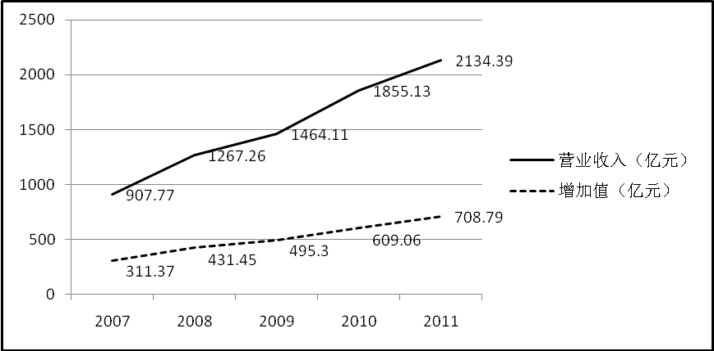
2、社会贡献逐年增强。随着中小企业总体规模的快速扩张，中小微企业税收也稳步增长，对财政支撑作用逐年增强。2011年，全市中小微企业完成各项税收共计70.56亿元，较2007年增加38.2 亿元，增长118%，年均增长21.5%。中小微企业的快速成长也使其改善民生，创造就业的作用更为凸显。2011年全市中小微企业从业人员平均人数为59.16万人，较2007年增加9.48万人，增长19.1%，年均增长4.5%（见下图）。
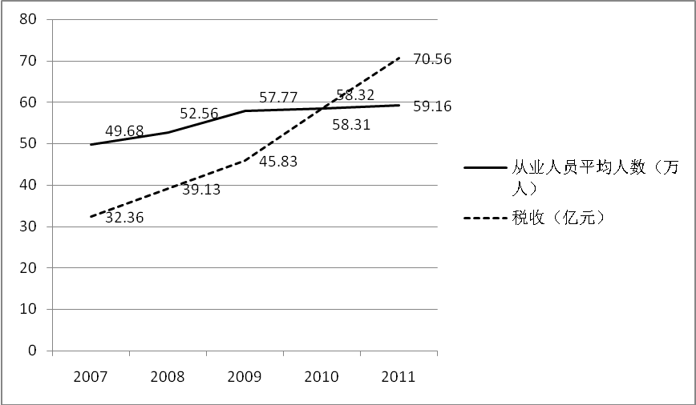
3、产业结构不断优化。近几年来，中小微企业的产业结构不断地优化，呈现了工业和现代服务业领跑整个中小微企业的良好发展态势。2011年全市工业中小微企业实现营业收入1218.27亿元，占全部中小微企业营业收入的57.08%，较2007年增长167.2%，年均增速27.8%，年均增速高于全部中小微企业4个百分点；2011年，以房地产业、金融业和科技服务业为代表的现代服务业实现营业收入113.99亿元，占全部中小微企业营业收入的5.31%，较2007年增长180.7%，年均增速29.1%，年均增速高于全部中小微企业5.3个百分点。
4、融资状况逐年改善。2011年，全市中小微企业贷款余额达230亿元，较2007年增加122亿元，增长112.96%，年均增长20.8%；2011年中小微企业贷款余额占全部企业贷款余额的78.24%，较2007年提高了20.2个百分点，除2010年比例较低外，其余年份均呈上升趋势；从贷款看，第三产业贷款余额最多，为106亿元，占全部中小微企业贷款余额的46.1%，较2007年增加40亿元，增长60.6%；从增幅方面，第二产业贷款余额增速最快，2011年较2007年增加了65亿元，增长191.2%（见下图）。
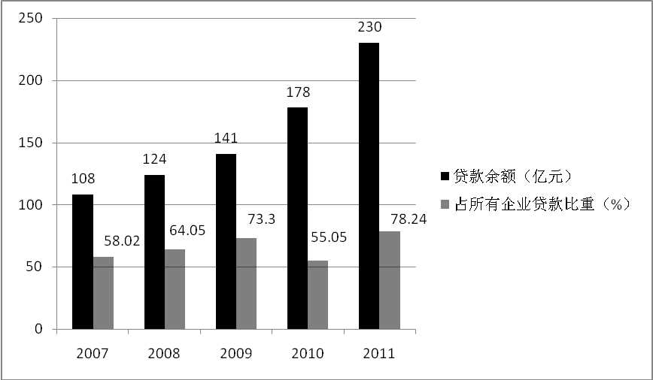
5、技术创新日趋活跃。2011年，全市中小微企业专利申请量达742项，占全部企业专利申请量的85.8%，比2007年增加685项，增长12倍；2011年全市中小微企业共获得专利授权494项，占全部企业专利授权量的87.7%，比2007年增加445项，增长9倍；2011年中小微企业专利授权量与申请量之比为66.58%，高出全部企业1.5个百分点（见下表）。
分年度中小微企业专利申请授权情况表
单位：项
年度 | 专利申请量 |  | 专利授权量
年度 | 全部企业 | 中小微企业 | 全部企业 | 中小微企业
2007 | 68 | 57 | 58 | 49
2008 | 144 | 121 | 76 | 64
2009 | 246 | 204 | 114 | 95
2010 | 570 | 504 | 380 | 339
2011 | 865 | 742 | 563 | 494
二、存在的主要问题
1、整体水平有待进一步提高。虽然近五年全市中小微企业获得了长足的发展，但总体规模、成长速度、社会贡献、技术创新等方面与全省平均水平以及部分市州相比尚有一定差距。从横向比较看，2011年，全市中小微企业个数占全省的10.2%，但增加值仅占全省的8.7%，低于长沙、岳阳、衡阳、郴州；增加值增长速度低于全省8.1个百分点，企业获得专利授权量仅占全省的7.7%。
2、产业结构有待进一步优化。近五年，虽然经过不断的调整和发展，常德中小微企业产业结构已有一定的改善，但与市场需求的矛盾依然突出，粗加工产品多、深加工产品少，一般产品多、名优产品少，低附加值产品多、高附加值产品少的“三多三少”现象仍然比较普遍。从产业结构看，依然是明显的“二、三、一”结构，二产业约占68%，服务业所占不到32%；二产业中，轻工、纺织、化工、机械、冶金、建材等传统产业占较大比重，高技术含量和高附加值的行业比重较低；第三产业中，传统的批发零售、住宿餐饮等约占40%以上，而信息、旅游、物流、软件等现代服务业所占不到20%。大部分中小微企业产品开发能力弱，升级换代慢，产品技术结构落后，技术含量较低。
3、企业融资环境有待进一步改善。近五年来，虽然金融机构逐步加大了对中小微企业的支持力度，但中小微企业融资难的问题仍未从根本上得到有效缓解。商业银行由于规避风险等原因，将客户主要锁定在大型企业。中小微企业从银行获贷的成本也远高于大型企业，银行方面对中小微企业的贷款利率一般上浮20%—50%，并且服务费用、理财费用多，中小微企业的信贷综合成本达到了10%—13%。而作为中小微企业资金主要供给者的地方性中小银行发展相对较慢。
4、企业服务体系有待进一步完善。外部环境对中小微企业健康快速发展起着至关重要的作用。目前常德中小微企业服务体系建设仍相对滞后，尚不能满足中小微企业“转方式、调结构、上水平”的需要。主要表现为：服务网络尚不健全，布局不合理，覆盖面小；服务机构能力欠缺，不能完全满足中小微企业日益增长的服务需求；个性化、特色化、专业化服务不足，服务缺乏基本规范和标准；财政资金投入不足，对社会投资的引导作用亟待加强；中小微企业服务体系建设缺乏社会参与和政府整体联动，企业服务资源整合不够。
三、对策建议
1、积极引导企业提高经营管理水平。加强对企业经营管理者的培训，提高管理能力；引导中小企业加强基础管理，降低成本，减少资源能源消耗和污染排放，提高经营管理水平；引导中小企业利用互联网和现代信息技术提高研发、管理、制造和服务水平，提高市场营销和售后服务能力。
2、切实改善中小企业融资环境。健全中小企业信用担保体系，提高政策性担保机构对中小企业的融资担保能力；加快发展中小金融机构，支持符合条件的银行业金融机构设立村镇银行；强化小金融机构为中小企业服务的市场定位，创新金融产品和服务方式；采取风险补偿，财政贴息等方式，支持商业银行增加对中小企业的贷款，切实缓解企业融资难问题。
3、大力完善中小微企业公共服务体系。大力培育技术中介服务机构，加大对技术中介服务机构的支持力度；建立管理咨询服务平台，加强中小企业管理咨询和研究机构建设；完善中小企业信息服务网络，加快发展政策解读、技术推广、人才交流、业务培训和市场营销等重点信息服务；深化行政审批制度改革，进一步减少、合并行政审批事项，实现审批内容、标准和程序的公开化、规范化。
4、着力建立健全中小微企业运行监测监控体系。建立和完善全市中小企业运行检测监控工作机制，定期对中小企业运行情况开展分析，建立部门间信息共享平台，形成比较完整的数据信息库，为企业生产经营和政府管理提供可靠的信息支持。
（常德市统计局 符志勇 莫钦文）

